Phụ huynh lưu ý khi cho trẻ ăn hoa quả
Hoa quả chứa nhiều vitamin và dưỡng chất, tuy nhiên nên ăn thế nào cho đúng và khỏe cũng rất quan trọng, nhất là với trẻ nhỏ - đối tượng dễ bị nhiễm bệnh. Sức đề kháng cơ thể của trẻ tương đối yếu, dễ bị nhiễm vi rút, vi khuẩn. Các loại quả lại chứa nhiều chất dinh dưỡng, giúp điều hòa quá trình trao đổi chất của cơ thể, nâng cao sức đề kháng, bổ sung nước. Nhưng cho trẻ ăn hoa quả như thế nào để cung cấp đầy đủ chất dinh dưỡng cho bé, mang lại lợi ích sức khỏe thì hãy cùng tham khảo bài viết dưới đây.
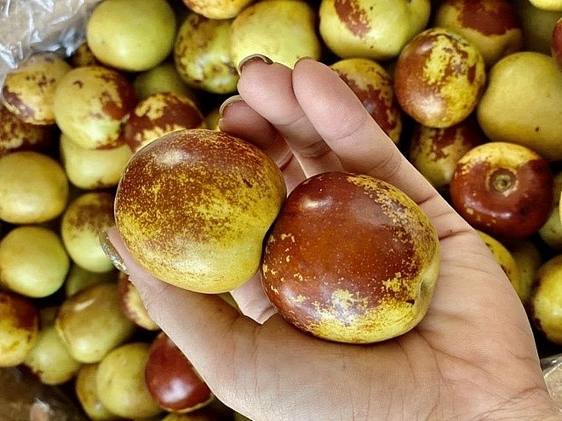
1. Táo tàu
Táo tàu là loại quả có hàm lượng vitamin C tương đối cao, hàm lượng vitamin C của nó gấp 4 lần quả kiwi và 7 lần so với cam. Trong mùa đông, quả táo tàu cũng được coi là loại trái cây bổ dưỡng, nhưng khi ăn cũng cần cẩn trọng, rất dễ gặp các nguy cơ như gây ngạt thở, thủng ruột, áp xe quanh hậu môn.
Trẻ dưới 6 tuổi ăn táo tàu cần có sự giám sát của cha mẹ.
Vì vậy, khi ăn táo tàu mùa đông, bạn phải chú ý: trẻ dưới 3 tuổi tốt nhất cắt cùi riêng và bỏ hạt, không ăn lúc đói, trẻ dưới 6 tuổi tốt nhất nên ăn dưới sự giám sát của cha mẹ.
2. Quả khế
Khế chứa một loại chất độc, thậm chí có thể gây tử vong trong trường hợp nặng. Tuy nhiên, độc tố này không phải là mối nguy với người bình thường, chúng ta có thể đào thải qua thận, tuy nhiên người suy thận không ăn được. Vì vậy, các cơ quan của trẻ dưới 3 tuổi đang trong giai đoạn phát triển, bản thân chức năng gan thận chưa tốt thì mẹ nên chú ý không cho trẻ ăn khế.
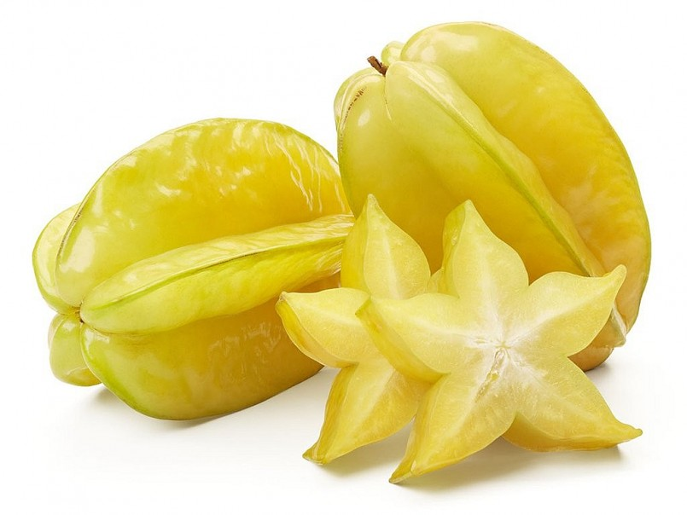
3. Trái cam
Cam rất giàu vitamin C, cả người lớn và trẻ em đều thích ăn. Tuy nhiên, không nên ăn cam thường xuyên. Bởi vì các axit hữu cơ trong nó có thể kích thích miệng và làm mòn răng.
Vì vậy, bạn cần chú ý khi ăn cam: Không cho trẻ ăn cam khi bụng đói, không ăn cam sau 8h tối. Tốt nhất nên cho trẻ súc miệng sau khi ăn cam.
4. Quả kiwi
Một số trẻ em ăn trái kiwi có thể gây ra các phản ứng dị ứng nghiêm trọng.
Quả kiwi có giá trị dinh dưỡng cao, có tác dụng lợi tiểu, nhuận tràng, bồi bổ cơ thể, dưỡng ẩm khô da, làm đẹp da, xoa dịu thần kinh, nâng cao trí tuệ. Tuy nhiên, quả kiwi là một loại thực phẩm lạnh và chứa nhiều pectin và axit hữu cơ. Ăn quá nhiều có thể gây hại cho lá lách và dạ dày, đồng thời có thể gây trào ngược axit dạ dày, đau dạ dày, tiêu chảy.
Các cuộc điều tra và nghiên cứu đã chỉ ra rằng một số trẻ em ăn trái kiwi có thể gây ra các phản ứng dị ứng nghiêm trọng, chẳng hạn như ngứa cổ họng, ngứa ran ở lưỡi và thậm chí phù nề niêm mạc miệng. Vì vậy, trẻ em phải thận trọng khi ăn trái kiwi lần đầu tiên.
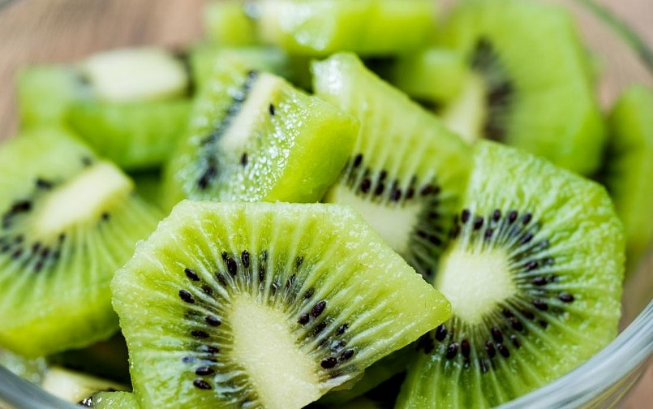
Một số loại trái cây có công dụng tốt với sức khỏe
Ăn trái cây đúng cách không chỉ có thể giúp trẻ hấp thu chất dinh dưỡng, ngoài ra còn làm giảm một số triệu chứng khó chịu về thể chất.
Quả bưởi giúp thanh nhiệt: Bưởi có tác dụng thanh nhiệt rất tốt, hơn nữa hàm lượng dinh dưỡng trong quả bưởi khá cao, đặc biệt là giàu vitamin C. Lượng calo trong bưởi thấp, rất thích hợp cho những ai cần kiểm soát chế độ ăn uống.
Quả lê làm dịu cổ họng và giảm ho: Vào mùa đông trẻ dễ bị ốm, lê có nhiều nước có tác dụng làm ẩm cổ họng sau cơn ho khan, đặc biệt sau khi đun thành súp lê có thể bổ sung thêm nước cho những bé không thích uống nước.
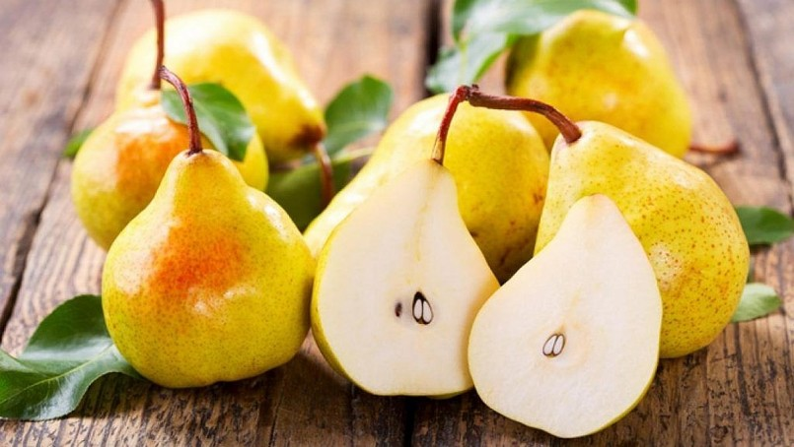
Thanh long giảm táo bón: Thanh long có hàm lượng chất xơ cao, có thể làm tăng khối lượng phân và thúc đẩy nhu động ruột. Nó có thể được gọi là một loại quả nhuận tràng trong thế giới trái cây.
Quả táo hấp chữa tiêu chảy nhẹ: Nếu hấp táo trong vài phút, các chất dinh dưỡng trong táo sẽ không bị mất đi quá nhiều, pectin chứa trong nó cũng có tác dụng làm hết tiêu chảy.
Hạn chế cho trẻ ăn các loại trái cây sau
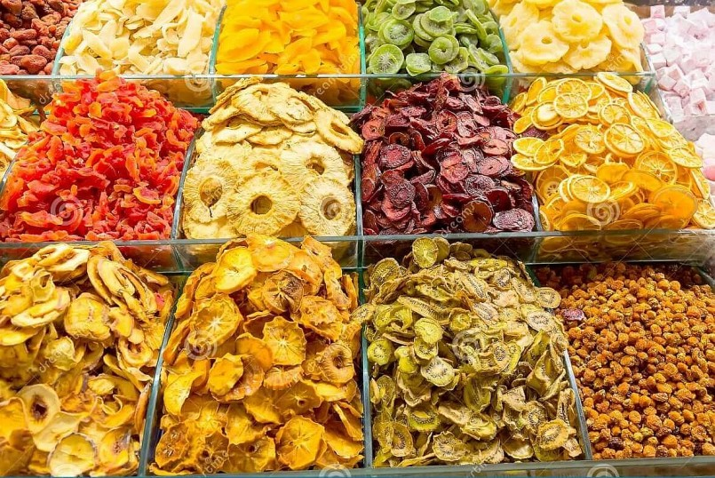
Trái cây sấy khô: Các loại trái cây như sấy khô bằng không khí, phơi nắng, sấy trong lò hoặc nướng bằng lò vi sóng, không thêm gia vị và không làm mất chất dinh dưỡng, là những món ăn nhẹ tương đối lành mạnh. Tuy nhiên, vì là đồ ăn vặt nên đương nhiên không thể cho trẻ ăn thường xuyên, chúng không thể thay thế cho hoa quả tươi. Trái cây sau khi sấy khô chứa nhiều đường, trẻ em ăn thường xuyên dễ bị béo phì, sâu răng. Lưu ý: Cho trẻ ăn 1 ~ 2 lần / tuần, mỗi lần không quá 15 ~ 30 gram.
Nước ép hoa quả : Một số phụ huynh cho rằng nước ép trái cây chứa nhiều chất dinh dưỡng tốt cho trẻ. Trên thực tế, dưỡng chất và chất xơ cần thiết cho cơ thể tập trung chủ yếu ở phần thịt quả.
Kẹo trái cây: Có nhiều loại kẹo trái cây, nhìn rất bắt mắt, hấp dẫn đối với trẻ nhỏ như táo sấy dẻo, dứa sấy dẻo, mơ sấy khô,… ăn nhiều những loại kẹo này dễ hình thành thói quen ăn ngọt ở trẻ, hơn nữa thành phần dinh dưỡng không nhiều.

